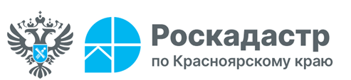

Ответы экспертов регионального Роскадастра на вопросы граждан

Несколько лет назад отец подарил нам (мне и брату) земельный участок. Сейчас у нас свои семьи и мы решили этот участок разделить. Что для этого нужно сделать?
Алексей Бечиков, г. Красноярск

Эксперты консультационного центра филиала ППК «Роскадастр» по Красноярскому краю поясняют, что раздел земельного участка, в ходе которого образуются несколько земельных участков, а исходный земельный участок, из которого эти участки образованы, прекращает свое существование – является достаточно распространенной процедурой. Для ее проведения следует соблюсти несколько правил. Так, например, необходимо, чтобы участок состоял на кадастровом учете и имел уточненные границы (было проведено межевание). Если о кадастровом учете и проведении межевания нет точной информации, то узнать об этом можно, запросив выписку сведений из Единого государственного реестра недвижимости (ЕГРН) или с помощью Публичной кадастровой карты.
В региональном Роскадастре отмечают, что при разделе земельного участка следует обратить внимание на размеры образуемых участков. Они должны соответствовать минимальным и максимальным допустимым размерам. При этом для каждого региона и даже сельского совета устанавливаются свои предельные размеры участков.
Также обязательно обеспечить доступ (проход или проезд от земель общего пользования, земельных участков общего пользования, территории общего пользования) к образуемым земельным участкам и исключить факторы, препятствующие рациональному использованию и охране земель, которые могут возникнуть при образовании участков.
Поскольку вопросы, возникающие при разделе земельного участка, носят индивидуальный характер и имеют свои особенности, напоминаем о возможности их решения в ходе профессиональных консультаций экспертов. Телефон для предварительной записи на консультацию: 8 (391) 202 69 41.

Филиал ППК «Роскадастр»
по Красноярскому краю
Владислав Чередов
тел. 8 (391) 202 69 40 (2433)
сот. 8 (923) 312 00 19
pressa@24.kadastr.ru

